“山寨币季”将至吗？有哪些值得关注的信号？

作者：Nancy Lubale，CoinTelegraph；编译：陶朱，本站

加密货币分析师表示，自 2024 年牛市在 3 月份遭遇阻碍以来，山寨币市场一直呈下降趋势，但一些关键指标表明，最近的复苏可能是未来“大规模举措”的信号。

## 山寨币准备好起飞了吗？

从技术角度来看，山寨币市场显示出强势，因为它保持在支撑TOTAL2的上升趋势线之上——TOTAL2是自2017年牛市周期以来除比特币以外所有加密货币的累计市值。

“山寨币市值目前正在测试过去八年来一直保持强劲的长期趋势线支撑，”独立加密货币分析师 Mags 在 10 月 26 日的 X 帖子中表示。

重新测试这条多年支撑线是一个看涨指标，表明下行趋势正在缓解，而从当前水平增加购买可能会推高山寨币价格。

“随着 BTC 也出现突破，市场似乎已准备好迎接大规模行动，”分析师补充道。

“是时候把它推得更高了。”

如果 BTC 价格决定性地收于这一水平之上，并且 TOTAL2 保持在长期趋势线支撑位之上，则可能表明市场已准备好大幅上涨。

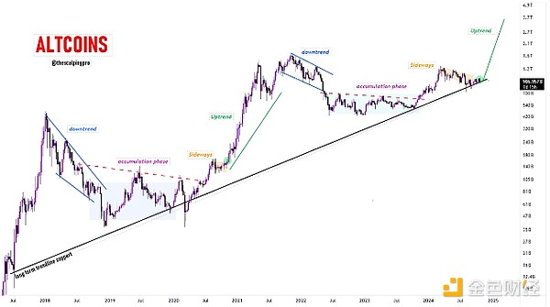

山寨币市值。资料来源：Mags

与此同时，分析师 Moustache 指出，要密切关注扩大楔形的突破。

“我认为，在未来 1-2 周内，TOTAL2 将不可避免地突破 7.5 个月的下降扩大楔形，”Moustache 在 10 月 26 日的 X 帖子中解释道。

据 Moustache 称，TOTAL2 在 10 月 21 日至 10 月 25 日期间从 9810 亿美元跌至 8730 亿美元，跌幅达 11%，这可能只是“偏差”，因为价格正在努力夺回自 9 月 26 日以来一直作为支撑的趋势线。

“山寨币早就该迎来大幅上涨了。”

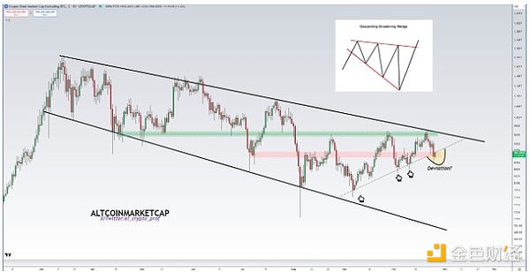

TOTAL2 日线图。资料来源：Moustache

## 现在仍是属于比特币的季节

比特币主导地位——衡量比特币相对于整个加密货币市场的市场份额的指标——是常用来指示山寨币季节是否已经开始的指标之一。它可以为交易者提供市场中整体投资者情绪和风险偏好。

该指标自 2023 年初以来一直呈上升趋势，于 10 月 25 日达到三年半高点 59.75。

截至本文发表时，BTC 主导地位为 59.56%，保持上升趋势，表明现在仍是“比特币季节”。

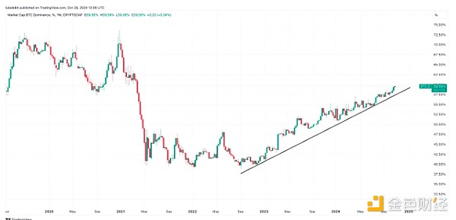

比特币市场主导地位。资料来源：TradingView

受欢迎的加密货币 YouTuber Crypto Banter 表示，一旦比特币的主导地位大幅下降，就会出现“抛物线”山寨币季阶段。

而匿名加密货币分析师 Yoddha 则认为，比特币的主导地位可能会“挤进”上升楔形中，预示着山寨币即将反弹。

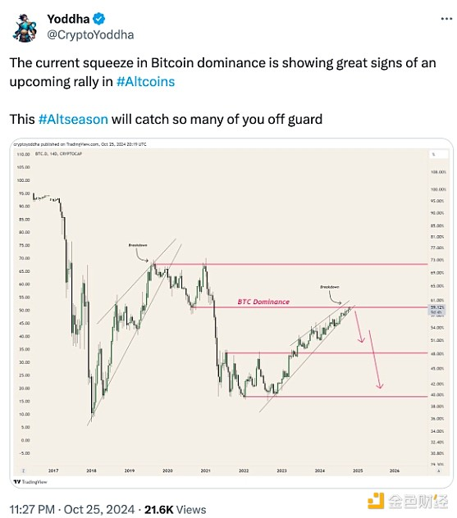

来源：Yoddha

与此同时，比特币目前的主导地位意味着山寨币的表现仍不及 BTC。

根据区块链中心的数据，在过去三个月内，排名前 50 的山寨币中，只有 29% 的表现优于 BTC，远未达到官方“山寨币”所需的 75% 的水平。

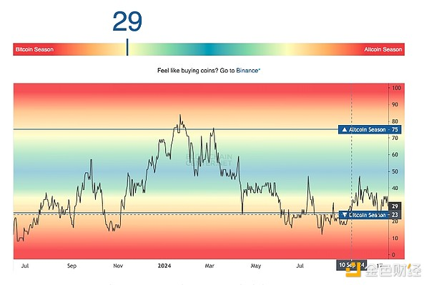

山寨币季节指数。资料来源：区块链中心